1. Стандартные коллекции .Net Framework
2. Пояснить принцип работы

* Класс **Stack<T>** представляет коллекцию, которая использует алгоритм LIFO ("последний вошел - первый вышел"). При такой организации каждый следующий добавленный элемент помещается поверх предыдущего. Извлечение из коллекции происходит в обратном порядке - извлекается тот элемент, который находится выше всех в стеке.
* Класс **Queue<T>** представляет обычную очередь, работающую по алгоритму FIFO ("первый вошел - первый вышел").
* Класс HashSet<T> содержит неупорядоченный список различающихся элементов
* Класс List<T> представляет простейший список однотипных объектов.
* Dictionary<Tkey, TValue>

Еще один распространенный тип коллекции представляют словари. Словарь хранит объекты, которые представляют пару ключ-значение. Каждый такой объект является объектом структуры **KeyValuePair<TKey, TValue>**. Благодаря свойствам Key и Value, которые есть у данной структуры, мы можем получить ключ и значение элемента в словаре.

* Класс LinkedList<T> представляет двухсвязный список, в котором каждый элемент хранит ссылку одновременно на следующий и на предыдущий элемент. Если в простом списке List<T> каждый элемент представляет объект типа T, то в LinkedList<T> каждый узел представляет объект класса LinkedListNode<T>.
* **SortedDictionary<TKey, TValue>**: класс коллекции, хранящей наборы пар "ключ-значение", отсортированных по ключу. В общем похож на класс SortedList<TKey, TValue>, основные отличия состоят лишь в использовании памяти и в скорости вставки и удаления
* **SortedList<TKey, TValue>**: класс коллекции, хранящей наборы пар "ключ-значение", отсортированных по ключу. Реализует интерфейсы ICollection<T>, IEnumerable<T>, IDictionary<TKey, TValue>
* **SortedSet<T>**: класс отсортированной коллекции однотипных объектов. Реализует интерфейсы ICollection<T>, ISet<T>, IEnumerable<T>

1. 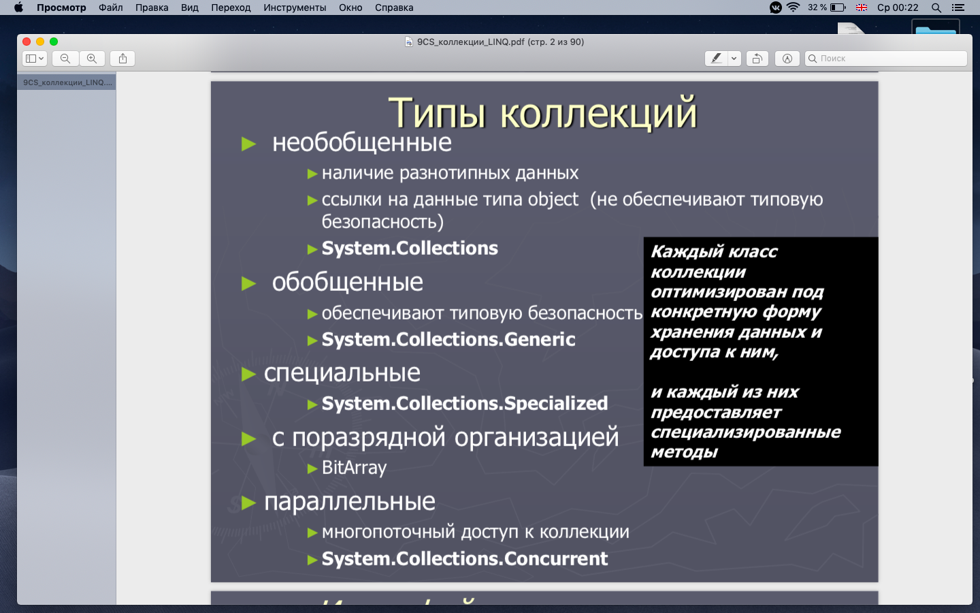
2. **ICollection<T>**

Определяет основополагающие свойства обобщенных коллекций

**IComparer<T>**

Определяет обобщенный метод Compare() для сравнения объектов, хранящихся в коллекции

**IDictionary<Tkey, TValue>**

Определяет обобщенную коллекцию, состоящую из пар "ключ-значение"

**IEnumerable<T>**

Определяет обобщенный метод GetEnumerator(), предоставляющий перечислитель для любого класса коллекции

page4image18983424

**Enumerator<T>**

Предоставляет методы, позволяющие получать содержимое коллекции по очереди

**IEqualityComparer<T>**

Сравнивает два объекта на предмет равенства

**IList<T>**

Определяет обобщенную коллекцию, доступ к которой можно получить с помощью индексатора

1. IComparable
2. Интерфейс IEnumerator представляет перечислитель, с помощью которого становится возможен последовательный перебор коллекции, например, в цикле **foreach**.
3. Наюлюдаемая коллекция

Кроме стандартных классов коллекций типа списков, очередей, словарей, стеков .NET также предоставляет специальный класс ObservableCollection. Он по функциональности похож на список List за тем исключением, что позволяет известить внешние объекты о том, что коллекция была изменена.